Español 1 Me llamo:
Etapa Preliminar (Preliminary Unit) Pd:
Guía (Guide) Hoy es: ______ / ______ / 2013
día mes año

El abecedario/el alfabeto: ¿Cómo se deletrea? ¿Cómo se escribe? = How do you spell?

a ah
b bay
c say
d day
e ay (as in “pay or day”)
f EY-fay
g hey
h AH-chay
i ee (as in “week”)
j HOH-tah
k kah
l EH-lay
m EH-may
n EHN-ay
ñ EHN-yay
o oh
p pay
q coo
r EH-rray
s EH-say
t tay
u oo (as in “boot”)
v OO-vay
w DOH-blay OO-vay
OO-vay DOH-blay
x EH-keys
y yay
EE- gree-AY-gah
z SAY-tah

Las vocales
a ah father gracias, estaba, alquilar, banana, falta, almohada
e ay hay está, septiembre, énfasis, exclamación, dejas
i ee police diciembre, ir, empieza, iguana, inhibición
o oh tone agosoto, octubre, obeso, oficina
u oo tuna usted, uva, calculadora, gusta

La pronunciación:

The Spanish C | ca = kah | co = koh | cu = koo | ce* (say) | ci* (see)
The Spanish G | ga = gah | go = go | gu = goo | ge* (hey) | gi* (he)
The Spanish V | va = ba | vo = bo | vu = bu | ve = be (bay) | vi = bi (bee)
The Spanish L | is just like the English L
The Spanish LL | lla = yah | llo = yo | llu = you | lle = yay | lli = yee
The Spanish Ñ | ña =nyah | ño= nyo | ñu = nyou | ñe= nyay | ñi= nyee

Práctica:

ca (cah) el carro / el paracaidismo
ce* (say) el receso / celebrar / celular
ci* (see) ciego / ciencias / cine / cilantro
co (coh) comer / cómico / comunicación
cu (coo) la calculadora / curvar / cursiva

ga (gah) gato/ el gabinete / ganar
ge* (hey) gente
gi* (he) gimnasio
go (goh) avergonzado / el gol / el golf
gu (goo) gustar/ guante

va (bah) valiente / vario
ve (bay) la avenida / veinte
vi (bee) violente / violen / visa
vo (boh) el voleibol / volador
vu (boo) vulneral / vulgo

lla (yah) llamar / el billar
lle (yay) llegada / llenar / lleno
llo (yo) llover / llorar
llu (you) lluvia / lluvioso
lli (yee)

ña (nyah) la campaña / la montaña
ñe (nyay) el ñeque (stamina)
ño (nyo) el baño
ñu (nyou)

Los saludos
¡Hola!
¡Buenos días! (6am-12pm)
¡Buenas tardes! (12pm-9pm)
¡Buenas noches! (9pm-1am)

Preguntas de saludos
¿Cómo estás (tú)?
¿Qué tal?/¿Qué pasa?
¿Cómo está ella?
¿Cómo está él?

Respuestas de saludos
Estoy bien, gracias.
Estoy mal.
Estoy así-así.
Él/ella está bien. (Está mal, Está así-así, etc.)

Las despedidas
Adiós.
Hasta luego.
Hasta mañana.
Hasta pronto.
Nos vemos.

Preguntas de presentaciones
¿Cómo te llamas?
¿Cómo se llama ella?
¿Cómo se llama él?
¿Cuál es tu apellido?
¿Cómo se deletrea?

Respuestas de presentaciones
Me llamo…
Ella se llama…
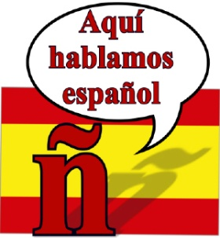
Él se llama…
Mucho gusto.
Igual/Igualmente.
El gusto es mío.
Es un placer.
Encantado.

Preguntas de origen
¿De dónde eres (tú)?
¿De dónde es ella/él?

Respuestas de origen
Soy de…
Ella es de…
Él es de…

Greetings
Hello!
Good morning! (6am-12pm)
Good afternoon/evening! (12pm-9pm)
Good night! (9pm-1am)

Greeting Questions
How are you (informal/friend)?
How’s it going? / What’s up?
How is she?
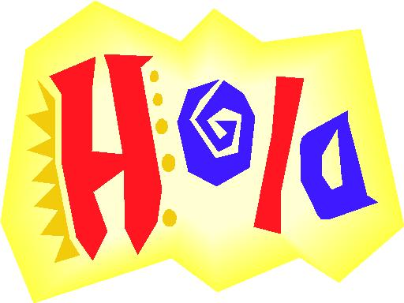
How is he?

Greeting Responses
I am well, thank you.
I am bad (not doing well).
I am so-so (doing all right).
He/she is well (bad, so-so).

Goodbyes/Farewells
Goodbye.
See you later.
See you tomorrow.
See you soon.
See you.

Introduction Questions
What is your name (informal/friend)?
What is her name?
What is his name?
What is your last name?
How do you spell it?

Introduction Responses
My name is…
Her name is…
His name is…
Nice to meet you.
Likewise.
The pleasure is mine.
It’s a pleasure.
Enchanted/nice to meet you.

Origin Questions
Where are you (informal/friend) from?
Where is she/he from

Origin Responses
I am (I’m) from…
She is (she’s) from…
He is (he’s) from…

Expresiones formales:
(Used with older relatives, principals, bosses, government officials,
store clerks, people we do not know, etc.)

¿Cómo está Usted? How are you (formal)?
¿Cómo se llama Usted? What is your name (formal)?
¿De dónde es Usted? Where are you (formal) from?

Useful phrases

¿Cuál es tu teléfono?
What’s your #?

¿Qué día es hoy?
What day is it today?

Los números 0-10
cero zero
uno one
dos two
tres three
cuatro four
cinco five
seis six
siete seven
ocho eight
nueve nine
diez ten

Los días de la semana Mon. – Sun.
lunes Monday
martes Tuesday
miércoles Wednesday
jueves Thursday
viernes Friday
sábado Saturday
domingo Sunday

Los países de habla español- ¡cuidado con la ortografía!

Argentina
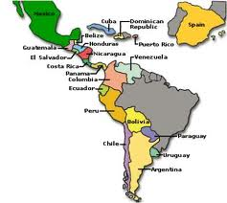
Bolivia
Chile
Colombia
Costa Rica
Cuba
Ecuador
El Salvador
España
Guatemala
Guinea Ecuatorial
Honduras
México
Nicaragua
Panamá
Paraguay
Perú
Puerto Rico
La República Dominicana
Uruguay
Venezuela
argentino/a/s
boliviano/a/s
chileno/a/s
colombiano/a/s
costarriqueño/a/s
cubano/a/s
ecuatoriano/a/s
salvadoreño/a/s
español/a/ españoles
guatemalteco/a/s
ecuatoguineano/a/s
hondureño/a/s
mexicano/a/s
nicaragüense/s
panameño/a/s
paraguayo/a/s
peruano/a/s
puertorriqueño/a/s
dominicano/a/s
uruguayo/a/s
venezolano/a/s

